Анализ поправок к амплитудам процессов по степеням отношения ширины к массе нестабильной частицы
Ефремов Н.Ф.¹, Боос Э.Э.²
¹Студент, ²д. ф.-м. н., проф., чл.-корр. РАН
¹Филиал Московского государственного университета имени М.В. Ломоносова в городе Сарове
²Научно-исследовательский институт ядерной физики имени Д.В. Скобельцына Московского государственного университета имени М.В. Ломоносова
¹E-mail: emovnikola12122002@gmail.com
При вычислении характеристик различных физических процессов взаимодействия частиц приходится иметь дело с рождением и распадом участвующих в этих процессах нестабильных частиц, такие как W- и Z-бозоны, t-кварк, бозон Хиггса и др. Нестабильная частица, в отличие от стабильной, характеризуется не только массой, но и парциальными и полной ширинами распадов. Кроме того, время жизни нестабильной частицы обратно пропорционально величине её полной ширины.
Для описания вклада нестабильной частицы в амплитуду физического процесса часто применяют известную формулу Брейта-Вигнера (либо с фиксированной, либо бегущей шириной). Кроме того, в амплитуду и сечение процесса с участием нестабильной частицы также дают вклады и различные фоновые процессы с теми же частицами в начальном и конечном состояниях. Так, в процессе $e^{+}e^{-}→μ^{+}μ^{-}$ вклад в амплитуду дают две диаграммы Фейнмана с виртуальным фотоном, а также калибровочный Z-бозон. При возведении модуля амплитуды в квадрат, таким образом, возникает три слагаемых – вклад фона (рождение виртуального фотона), вклад сигнала (образование Z-бозона), а также интерференция между ними.
В литературе рассматриваются и альтернативные подходы к определению ширины [3]. Суть метода заключается в стандартном суммировании собственно-энергетических вставок в «голый» пропагатор, после чего путём некоторых вычислений и физических соображений приходят к следующему выражению для массы
$$μ=m-i\frac{Γ}{2},$$
где $m$ – физическая масса частицы, $μ$ – полюс полученного пропагатора, $Π(s)$ – поляризационный оператор, обусловленный петлевыми вкладами в диаграмму, а $Γ=\frac{1}{m}Im Π\left(μ^{2}\right)$ – ширина частицы. Утверждается, что правильнее было бы определять амплитуду с комплексной массой
$$M\sim \frac{1}{s-μ^{2}}=\frac{1}{s-m^{2}+\frac{Γ^{2}}{4}+imΓ}.$$
Последнее выражение очень напоминает формулу Брейта-Вигнера с фиксированной шириной, но с дополнительным сдвигом $\frac{Γ^{2}}{4}$ в действительной части. Попробуем выяснить, какие изменения претерпевают сечения при таком подходе по сравнению с формулой Брейта-Вигнера с фиксированной шириной. Для этой цели мы будем рассматривать два процесса: один с участием виртуального фотона и Z-бозона $(e^{+}e^{-}→μ^{+}μ^{-}$), другой – с образованием W-бозона и новой гипотетической частицы – W$'$-бозона [1]. Масса последней на данный момент считается большей 6000 GeV.
На рис. 1 и 2 приведены полные сечения рассеяния для процессов $e^{+}e^{-}→μ^{+}μ^{-}$ и $u\overline{d}→t\overline{b}$ соответственно. В последнем процессе наряду с образованием W-бозона может возникать также и W$'$-бозон, масса которого считается равной 6000 GeV, ширина приблизительно в 40 раз меньше - также как и у W-бозона. Предполагается левокиральное взаимодействие, в результате чего интерференционный член приводит к заметному излому и наличию близкого к нулю минимума в сечении. Систематическая разница наблюдается в области резонанса. Сдвиг пика составляет $\sim \frac{Γ^{2}}{8m^{2}}$ относительно пика по Брейту-Вигнеру (левый верхний угол на обоих рисунках). Ту же оценку можно получить аналитически, если считать, что в области резонанса фон меняется мало и положить в фоновом слагаемом $s$ равным $m^{2}$.
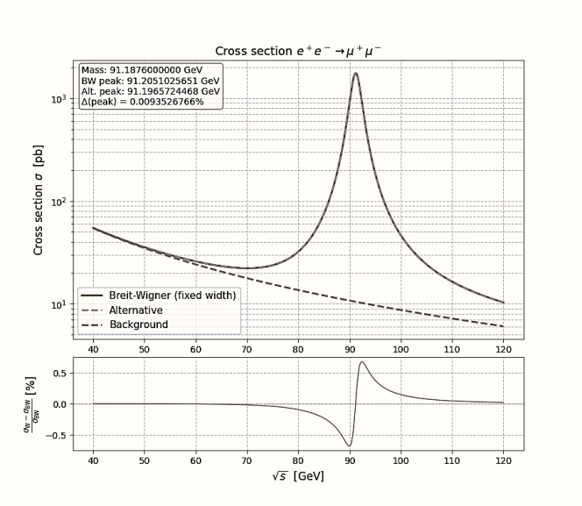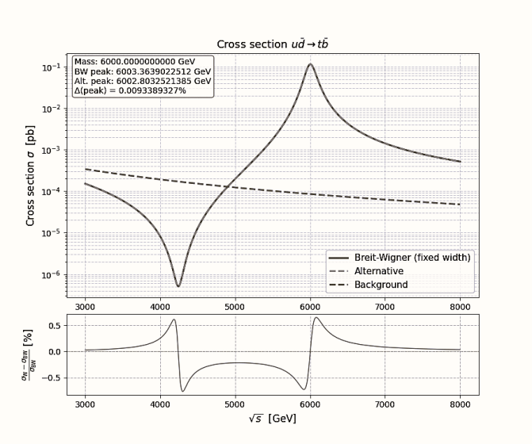
Рис. 2. Процесс $u\overline{d}→t\overline{b}$.
Рис. 1. Процесс $e^{+}e^{-}→μ^{+}μ^{-}$.
Не лишним будет отметить, что оба подхода нарушают калибровочную инвариантность – фундаментальный принцип в квантовой теории поля, утверждающий, что все наблюдаемые величины не должны зависеть от выбора калибровки. Однако, при определении ширины, данном выше, не учитываются вклады поправок в вершины и бокс-диаграммы, что необходимо делать с целью сохранения калибровочной инвариантности во всех порядках теории возмущений [2].
Нарушение калибровочной инвариантности здесь пропорционально отношению $\frac{Γ^{2}}{m^{2}}$, и если $Γ≪m$, то оно оказывается незначительным. Однако, при больших энергиях могут проявляться множители порядка $\frac{s}{m^{2}}≫1$, и если ширина не столь мала, то эффект от нарушения калибровочной инвариантности может стать значимым, сравнимым с NLO-поправками. На данный момент согласованного описания нестабильных частиц в квантовой теории поля нет до сих пор.
Литература
- Boos E., Bunichev V., Dudko L., Perfilov M. Interference between W' and W in single-top quark production processes // Physics Letters B. 2007, №655. p. 245–250.
- Veltman H. Mass and width of unstable gauge bosons // Zeitschrift für Physik C Particles and Fields. 1994, №62(1). p. 35–51.
- Willenbrock S. Unstable Particles in Quantum Field Theory // Acta Physica Polonica B. 2026, №57(2). A7.

